**ĐÁNH GIÁ KHẢ DỤNG JOBSGO**

**MÀN HÌNH SET UP**

**Tạ Hoàng Phúc - 22130220**

**Phạm Trần Nhựt Quang - 22130229**

**Màn hình 1: Vị trí hiện tại của bạn**

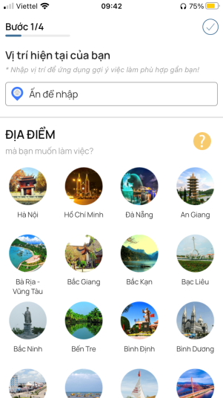

**Màn hình 2: chọn trình độ học vấn**

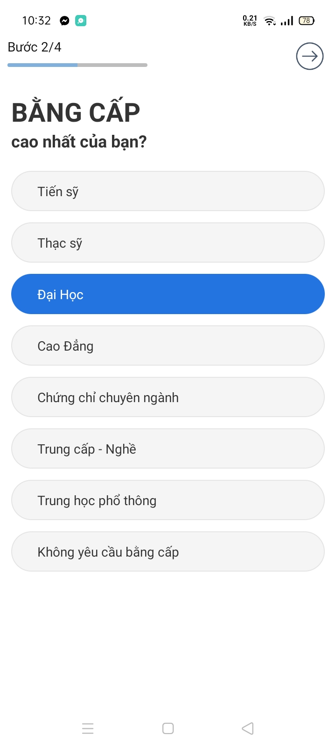

**Màn hình 3: chọn ngành nghề**

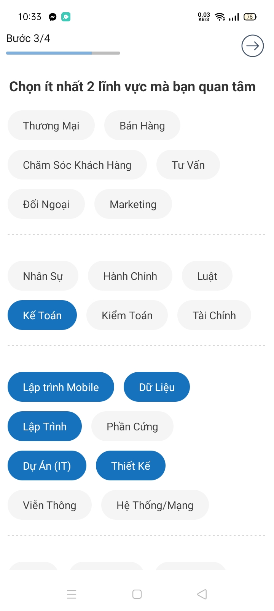

**Màn hình 4: chọn chức vụ**

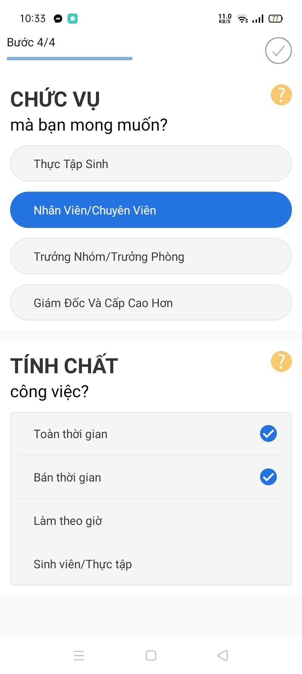

**Tổng hợp các vấn đề**

|  |  |  |  |  |
| --- | --- | --- | --- | --- |
| **Tiến trình** | **Vấn đề** | **Phân loại** | **Mức độ nghiêm trọng** | **Giải pháp** |
| **Màn hình 1** | Không cho phép người dùng bỏ qua hoặc huỷ bỏ màn hình này, không quay lại được màn hình trước đó | Quyền kiểm soát và tự do người dùng | Cao | Thêm một nút để bỏ qua |
| Đôi khi tự động bỏ qua phần đăng nhập để tới màn hình này | Phòng ngừa lỗi | Trung bình | Sửa trong code |
| Khi nhập vị trí gợi ý thì ứng dụng không đề xuất kết quả lên đầu tiên | Tính linh hoạt và hiệu quả | Cao | Sửa cách ứng dụng tìm kiếm |
| Sử dụng hay bị khựng, không mượt mà | Phù hợp giữa hệ thống và thế giới thực | Cao | Tối ưu lại ứng dụng |

|  |  |  |  |  |
| --- | --- | --- | --- | --- |
| **Tiến trình** | **Vấn đề** | **Phân loại** | **Mức độ nghiêm trọng** | **Giải pháp** |
| **Màn hình 3** | Không cung cấp các tùy chọn hoặc phím tắt để giúp người dùng tiếp cận ứng dụng nhanh hơn | Tính linh hoạt và hiệu quả | Trung bình | Có thể thêm phím tắt bỏ qua bước này |
| Không cung cấp phím tắt quay lại màn hình trước đó | Quyền kiểm soát và tự do của người dùng | Trung bình | Cung cấp một phím tắt giúp quay lại |
| Không cung cấp bất kỳ hướng dẫn hoặc liên kết nào để giúp người dùng hiểu rõ tiến trình hiện tại | Trợ giúp và tài liệu | Thấp | Có thể thêm các dấu hỏi trợ giúp |

|  |  |  |  |  |
| --- | --- | --- | --- | --- |
| **Tiến trình** | **Vấn đề** | **Phân loại** | **Mức độ nghiêm trọng** | **Giải pháp** |
| **Màn hình 2** | Không cung cấp phím tắt để giúp người dùng quay lại màn hình trước đó | Quyền kiểm soát và tự do của người dùng | Trung bình | Thêm phím tắt quay lại |
| Các lựa chọn trên này được sổ ra hết trên màn hình làm chúng không được gọn gàng. | Tính thẩm mỹ và tối giản | Trung bình | Thiết lập danh sách sổ xuống |
| Không cung cấp chỉ dẫn lựa chọn | Trợ giúp và tài liệu | Thấp | Có thể thêm các dấu hỏi trợ giúp |

Phần thân

Võ Hoàng Phúc - 22130222

Võ Hồ Minh Quân - 22130226

Lâm Hồng Phúc - 22130217

Nguyễn Chí Sơn - 22130235

Phần Menu

Phạm Anh Quân - 22130225

|  |  |  |  |
| --- | --- | --- | --- |
| 1 |  | 2 |  |
| 3 |  | 4 |  |
| 5 |  | 6 |  |
| 7 |  | 7 |  |
| 8 | Không có mô tả. | 9 | Không có mô tả. |
| 10 | Không có mô tả. | 11 | Không có mô tả. |
| 12 | Không có mô tả. | 14 |  |
| 15 |  | 16 |  |
| 17 |  | 18 |  |
| 19 |  | 20 |  |
| 21 |  | 22 |  |
| 23 |  | 24 |  |
| 25 |  | 26 |  |
| 27 |  | 28 |  |
| 29 |  |  |  |

|  |  |  |  |  |
| --- | --- | --- | --- | --- |
| **STT** | **Nội dung vấn đề** | **Phân loại** | **Mức độ nghiêm trọng** | **Đề xuất giải pháp thiết kế khắc phục** |
| 1 | Không có chức năng so sánh các việc làm với nhau theo các tiêu chí như lương, quyền lợi, yêu cầu, v.v. Điều này làm cho người dùng khó đưa ra quyết định khi có nhiều lựa chọn. | Khả năng hiển thị trạng thái hệ thống | Cao | Thêm một chức năng cho phép người dùng so sánh các việc làm với nhau theo các tiêu chí mà họ quan tâm, tạo ra một bảng để so sánh. Thêm chức năng này trong phần tiện ích |
| 2 | Không có chức năng liên lạc trực tiếp với nhà tuyển dụng qua app. Điều này làm cho người dùng phải sử dụng các kênh khác như email, điện thoại, v.v để liên lạc với nhà tuyển dụng, gây ra sự bất tiện và khó theo dõi. | Kiểm soát và tự do người dùng. | Trung bình | Thêm một chức năng cho phép người dùng liên lạc trực tiếp với nhà tuyển dụng qua app. Thêm một nút “Liên lạc” ở góc dưới bên trái của mỗi việc làm, cho phép người dùng gửi tin nhắn hoặc cuộc gọi cho nhà tuyển dụng qua app. Hiển thị một màn hình chat hoặc cuộc gọi với nhà tuyển dụng, cho phép người dùng trao đổi thông tin hoặc hẹn lịch phỏng vấn. |
| 3 | Có chức năng đánh giá hoặc nhận xét về các công ty hoặc việc làm nhưng bình luận phải chờ duyệt. Điều này làm cho người dùng khó có được thông tin về uy tín, môi trường làm việc, phúc lợi… của các công ty hoặc việc làm mà họ quan tâm. | Phòng ngừa lỗi | Trung bình | Hiển thị một trong những đánh giá nhận xét của những người khác về công ty theo mức độ. |
| 4 | Một số nút bấm quá nhỏ hoặc không rõ ràng, ví dụ: ”Xem thêm>>”. Một số thông tin không hiển thị đầy đủ rõ ràng | Thiết kế thẩm mỹ và tối giản | Thấp | Tăng kích thước nút bấm, làm nổi bật các nút bấm quan trọng hoặc thường xuyên sử dụng |
| 5 | Hiện thị quá nhiều thông tin, chỉ nên hiện thị một vài thông tin cần thiết để người dùng đỡ rối mắt | Thiết kế thẩm mỹ và tối giản | Trung bình | Nên hiển thị những thông tin cơ bản về tên ngành và mức lương, phần tin tức nên để qua mục khác |
| 6 | Phần chat chỉ chat chứ không gọi điện, gửi hình ảnh, voice, làm người dùng khó có thể đưa ra những thông tin cần thiết cho nhà tuyển dụng | Khả năng hiển thị trạng thái hệ thống | Thấp | Làm thêm những biếu tượng, mục lục để có thể gửi hình, video, voice và có mục lục để lưu những lịch sử những gì mình đã từng gửi |
| 7 | Phần hồ sơ cần quá nhiều thông tin không cần thiết, VD: sở thích, trạng thái. Đồng thời không có tùy chọn tải lên hồ sơ từ các nguồn bên ngoài | Kiểm soát và tự do người dùng. | Thấp | Lược bỏ những thông tin không cần thiết, thêm những chức năng cung cấp tải hồ sơ từ nguồn bên ngoài |

|  |  |  |  |  |
| --- | --- | --- | --- | --- |
| **STT** | **Nội dung vấn đề** | **Phân loại** | **Mức độ**  **Nghiêm**  **Trọng** | **Đề xuất giải pháp**  **Thiết kế khắc**  **Phục** |
| 8 | Không có phần đánh giá về công việc của các ứng viên khác để nhìn thấy sự uy tín và chất lượng của công ty tuyển dụng | Kiểm soát và tự do người dùng | Trung bình | thêm chức năng để các ứng viên có thể đánh giá và tham khảo về công việc của công ty tuyển dụng |
| 9 | Không thể liên lạc trực tiếp với nhà tuyển dụng, phải thông qua kênh chat với nhân viên bên app | Kiểm soát và tự do người dùng | Trung bình | Thêm chức năng liên lạc trực tiếp với nhà tuyển dụng |
| 10 | Khi nhấn vào nộp đơn ứng tuyển chỉ hiển ra một dòng “ứng tuyển thành công” và nằm ở vị trí không thuận lợi cho tầm nhìn người dùng và nhanh chóng biến mất | Khả năng hiển thị trạng thái hệ thống | Cao | Thêm cửa sổ hiển thị trạng thái, nằm ở vị trí ở giữa màn hình ngưởi dùng, cho phép người dùng tắt cửa sổ hiển thị trạng thái |
| 11 | Chưa có thanh công cụ để có thể di chuyển bất cứ nơi nào trong app mà người dùng muốn | Kiểm soát và tự do người dùng | Cao | Thêm thanh công cụ để có thể di chuyển khắp mọi nơi trong app |
| 12 | Chưa được bắt mắt người dùng, đơn điệu khi dùng tông màu trắng làm chủ đạo | Thiết kế thẩm mỹ và tối giản | Thấp | Nên thay thế thêm các họa tiết và thay đổi tông màu |
| 13 | Các hình ảnh của tuyển dụng việc làm chưa được gần gũi với người dùng | Phù hợp giữa hệ thống với thế giới thực | Trung bình | Nên thay đổi bằng những hình ảnh gần gũi, biết rõ tính chất công việc từ lần đầu tiên |

|  |  |  |  |  |
| --- | --- | --- | --- | --- |
| **STT** | **Nội dung vấn đề** | **Phân loại** | **Mức độ**  **Nghiêm**  **Trọng** | **Đề xuất giải pháp**  **Thiết kế khắc**  **Phục** |
| 14 | Lỗi trong tích hợp chức năng tìm kiếm trong ứng dụng. Cụ thể, kết quả tìm kiếm không được cập nhật khi người dùng click vào các công việc khác. | Visibility of System Status | Cao | Cần cập nhật tích hợp chức năng tìm kiếm sao cho kết quả tìm kiếm được cập nhật và hiển thị một cách đồng nhất khi người dùng thực hiện tìm kiếm và chuyển giữa các công việc. |
| 15 | Lỗi không thông báo hoặc gợi ý cho người dùng khi vô tình nhập sai hoặc không đúng số điện thoại ở phần đăng nhập bằng số điện thoại. | Help users recognize, diagnose, and recover from errors | Trung bình | Nên cung cấp một cơ chế hoặc thông báo lỗi rõ ràng để người dùng nhận biết và hiểu lý do tại sao quá trình đăng nhập không thành công. |
| 16 | Ứng dụng JobsGo chỉ gửi mã OTP qua Zalo thay vì gửi qua số điện thoại, dù người dùng đã chọn phương thức đăng nhập qua số điện thoại. | Visibility of system status | Cao | Điều chỉnh mã nguồn để ứng dụng gửi mã OTP qua số điện thoại khi người dùng chọn phương thức này chứ không phải gửi qua zalo. |
| 17 | Sau khi người dùng đăng nhập vào ứng dụng JobsGo bằng tài khoản Gmail .Ứng dụng Jobsgo sẽ gửi nhiều gmail công việc cho đến người dùng mặc dù không cần biết có cần thiết hay không dạng spam. Điều này có thể làm phiền và gây khó chịu cho người dùng. | Help documents | Trung bình | Hạn chế Spam mail cho người dùng .Chỉ gửi những mail thật sự cần thiết để phục vụ tốt nhất cho việc cung cấp thông tin chính xác cho người dùng. |
| 18 | Người dùng không thể đăng xuất khỏi ứng dụng sau khi đăng nhập và chỉ có thể xóa ứng dụng hoặc reset lại nó để đăng nhập tài khoản khác, gây khó chịu và làm giảm hiệu quả trải nghiệm người dùng. | User Control and Freedom | Trung bình | Cung cấp tùy chọn đăng xuất trong cài đặt hoặc trong phần quản lý tài khoản. Điều này giúp người dùng đăng xuất một cách thuận tiện. |
| 19 | Trong phần Tính lương Gross. Xuất hiện lỗi **không có thông báo lỗi khi người dùng nhập dữ liệu không hợp lệ** | Error Prevention | Thấp | Thêm thông báo lỗi khi người dùng nhập dữ liệu không hợp lệ. Ví dụ, có thể hiển thị thông báo "Số tiền thu nhập phải là một số dương" khi người dùng nhập số tiền thu nhập là một số âm. |
| 20 | Lỗi giao diện người dùng (UI) hoặc lỗi hệ thống gây ra việc người dùng không thể tích chọn đáp án trong các câu hỏi của bài trắc nghiệm tính cách MBTI nằm trong phần tiện ích. | User Control and Freedom and Error prevention | Cao  (Vì đây là phần trả lời trắc nghiệm) | Cần kiểm tra và sửa lỗi giao diện người dùng hoặc hệ thống mà gây ra việc không thể chọn đáp án. |
| 21 | Hạn chế hoặc lỗi trong tích hợp chức năng chat của ứng dụng với các hệ điều hành khác nhau. Cụ thể là, việc hỗ trợ chat chỉ dành cho hệ điều hành iOS mà không hỗ trợ cho hệ điều hành Android. | Consistency and Standards | Cao  (Vì ảnh hưởng đến người sử dụng Android) | Tích hợp chức năng chat được hỗ trợ trên cả iOS và Android, để cung cấp trải nghiệm đồng đều cho tất cả người dùng. |

|  |  |  |  |  |
| --- | --- | --- | --- | --- |
| STT | Nội dung vấn dề | Phân loại vấn đề | Mức độ nghiêm trọng | Giải pháp |
| 22 | - Có quá nhiều khoảng trống phía dưới, nhìn không được bắt mắt | - Thiết kế thẩm mĩ và tối giản | Không nghiêm trọng | - Phần đầu có thể tách ra mỗi cái một dòng cho vừa khung hình. |
| 23 | - Chỗ kế bên logo công ty hơi trống trải | - Thiết kế thẩm mĩ và tối giản | Không nghiêm trọng | - Nên thêm tên công ty vào kế bên |
| 24 | - Bị trùng với chức năng của “cấu hình” nhưng cái này lại hiện rõ ràng hơn. |  | Không nghiêm trọng, không có lỗi |  |
| 25 | - Không biết nút chia sẻ công việc cho bạn bè ở đâu | - Kiểm soát và tự do người dùng | - Khá nghiêm trọng | - Có thể thêm nút “share” cuối màn hình bên trái. Trong đó sẽ hiện thị ngành và liên kết đến bạn bè trong các trang mạng xã hội hoặc thêm nút “share” ở mỗi công việc. |
| 26 | - Dùng sai từ để diễn tả nội dung bên trong | - Khả năng hiện thị trạng thái hệ thống  - Nhận biết thay vì nhớ lại | - Khá nghiêm trọng | - Nên sửa từ “cấu hình” thành “Phạm vi tìm kiếm”  - Có thể bỏ luôn cái này |
| 27 | - Phần hỗ trợ trực tuyến phải điền vào biểu mẫu mới liên lạc được | - Kiểm soát và tự do người dùng  - Tính linh hoạt và hiệu quả sử dụng | Không nghiêm trọng | - Thêm phần nhắn tin và điện thoại cho người hỗ trợ tư vấn ngay lập tức |
| 28 | - Có quá nhiều khoảng trống không được sử dụng, nhìn ko được bắt mắt  - Biểu tưởng của “Đánh giá ứng dụng” và “Quyền riêng tư” bị trùng nhau | - Thiết kế thẩm mĩ và tối giản | Khá nghiêm trọng | - Có thể thêm logo app ở khoảng trống cho đẹp hơn  - Nên tìm thêm một biểu tượng khác để tránh bị trùng |
| 29 | - Nút “đăng suất” để đây không hợp lý lắm | - Kiểm soát và tự do người dùng | Không nghiêm trọng | - Nên để “Đăng suất” để màn hình menu |